Báo cáo đồ áp tốt nghiệp

**Phần II: Định vị GPS và hiển thị vị trí lên bản đồ**

**Vấn đề đặt ra:** Giả sử người chủ phương tiện cho mươn xe hoặc bị lấy mất chìa khóa, làm thế nào để xác định được vị trí hay theo dõi hành trình đi lại của xe ?

Để giải quyết vấn đề trên, chúng em đã tích hợp thêm chức năng giám sát hành trình và hiển thị bản đồ lịch trình di chuyển lên phần mềm điện thoại (hoặc web) cho người sử dụng.

Có 2 bài toán cần xử lý:

* Làm thế nào để lấy được vị trí tọa độ của phương tiện.
* Khi đã có dữ liệu tọa độ rồi, làm thế nào để có thể gửi thông tin đấy về để xử lý và hiển thị cho người dùng.

Dưới đây chúng em có đề xuất một mô hình hoạt động:

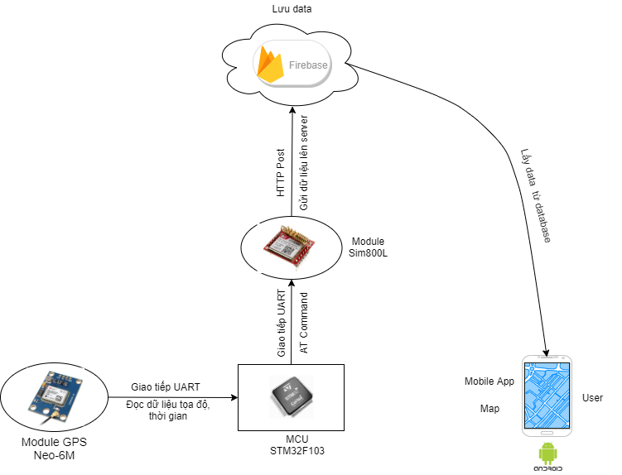

**2.1 Hệ thống định vị toàn cầu GPS và module Neo – 6M**

Để giải quyết bài toán thứ nhất, đơn giản nhất là sử dụng những thiết bị hay module chuyên chỉ để bắt tín hiệu GPS. Và bọn em quyết định sử dụng module GPS NEO 6M cho sản phẩm của bọn em.

**2.1.1 Hệ thống định vị toàn cầu GPS**

GPS là viết tắt của cụm từ Global Positioning System, có nghĩa là hệ thống định vị toàn cầu. Đây là hệ thống điều hướng được tạo thành từ các vệ tinh quay xung quanh Trái Đất. Các vệ tinh GPS này di chuyển theo một quỹ đạo chính xác.

Một hệ thống GPS hoạt động gồm các phần sau:

* Phần không gian: Bao gồm hệ thống các vệ tinh hoạt động.
* Phần kiểm soát: Bao gồm các trạm kiểm soát, có chức năng kiểm soát quỹ đạo vệ tinh và thu nhận tín hiệu liên tục từ các vệ tinh này.
* Phần sử dụng: Bao gồm các thiết bị có khả năng nhận tín hiệu vệ tinh được người dùng sử dụng. Ví dụ như điện thoại có chức năng định vị,…

Cách thức hoạt động của GPS:

* Trong quá trình di chuyển trên quỹ đạo, các vệ tinh sẽ liên tục phát các tín hiệu xuống. Các thiết bị thu GPS sẽ nhận và tính toán, xác định khoảng cách đến vệ tinh. Bằng cách đó, có thể xác định được vị trí của thiết bị.

Đối với tọa độ 2D (vĩ độ và kinh độ), chúng ta cần tới ít nhất 3 vệ tinh hoạt động.

Đối với tọa độ 3D (vĩ độ, kinh độ và độ cao), chúng ta cần ít nhất 4 vệ tinh hoạt động.

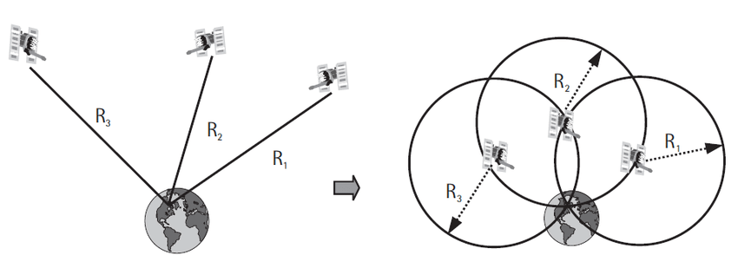

Tiêu chuẩn NMEA:

* NMEA – National Marine Electronics Association – Hiệp hội điện tử hàng hải quốc gia.
* NMEA Message: Là định dạng dữ liệu tiêu chuẩn hỗ trợ chung cho các thiết bị nhận tín hiệu GPS.

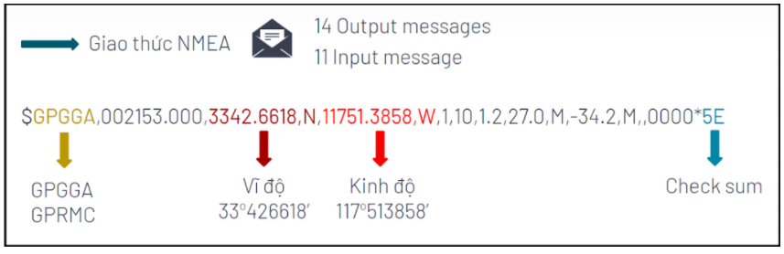

Cấu trúc của một NMEA Message

* 1 NMEA Message sẽ chứa tất cả dữ liệu mà thiết bị thu GPS nhận được từ hệ thống vệ tinh. Ví dụ như thời gian, tọa độ, số lượng các vệ tinh, độ cao,…

**2.1.2 Module GPS Neo-6M**

Module GPS Neo-6M là một module định vị toàn cầu sử dụng hệ thống vệ tinh GPS. Thiết bị này cung cấp khả năng xác định vị trí nhanh và chính xác, có nhiều mức năng lượng hoạt động phù hợp với các dự án khác nhau.

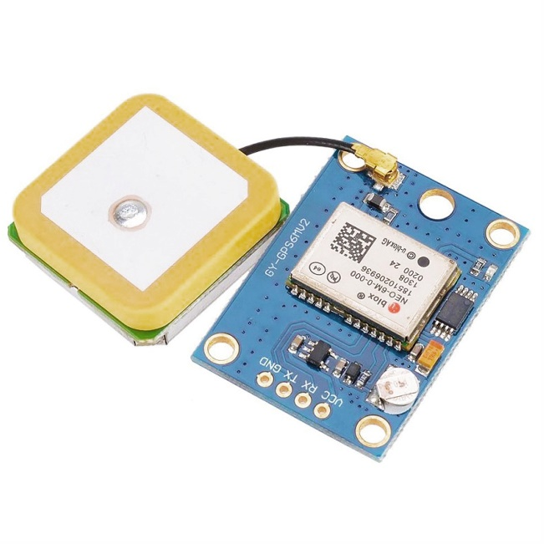

Một số đặc điểm kỹ thuật:

* Điện áp hoạt động 3.3V -5.5V
* Dòng hoạt động bình thường 50mA
* Giao tiếp UART
* Kích cỡ 39 x 25.5 mm
* Giá thành: ~ 300.000đ

Chức năng chính trong sản phẩm:

* Thu thập bản tin NMEA Message và gửi tới chip điều khiển, từ đó xác định được thời gian, tọa độ ( vĩ độ, kinh độ, độ cao),…

**2.1.3 Giao tiếp vi điều khiển và module Neo 6M**

Module Neo 6M giao tiếp với vi điều khiển thông qua giao thức UART.

UART - Universal Asynchronous Receiver Transmitter – là bộ truyền nhận nối tiếp bất đồng bộ.

Là một ngoại vi phổ biến, cơ bản, dễ sử dụng mà bất cứ vi điều khiển nào cũng có.

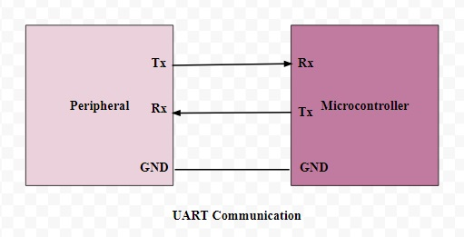

Hình ảnh giao tiếp UART giữa vi điều khiển và thiết bị ngoại vi

Việc thiết lập cho giao tiếp UART rất đơn giản, chỉ cần sử dụng 3 đường dây:

* Tx : Đường truyền dữ liệu.
* Rx : Đường nhận dữ liệu.
* GND: Đường nối chung Ground (chân đất).

Vi điều khiển truyền dữ liệu thì thiết bị ngoại vi sẽ nhận và ngược lại.

Khung truyền của giao tiếp UART:

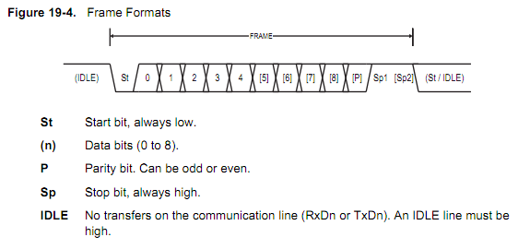

Hình ảnh khung truyền dữ liệu của UART

Một số khái niệm:

* Baudrate( tốc độ baud): Số bit truyền được trong 1s. Nếu truyền nhận bất đồng bộ thì ở hai bên truyền và nhận phải thống nhất baudrate chung. Các thông số thường sử dụng là 600, 1200, 2400, 4800, 9600, 14400, 19200, 38400, 56000, 57600, 115200.
* Frame( khung truyền): Khung truyền quy định về số bit trong mỗi lần truyền thông, thường chọn là 8 bit.
* Start bit: Bit đầu tiên trong Frame, báo hiệu cho thiết bị nhận rằng sắp có một gói dữ liệu sắp được truyền.
* Data: Dữ liệu truyền đi.
* Parity bit: Bit kiểm tra chẵn lẻ.
* Stop bit: Bit kết thúc, báo hiệu rằng các bit đã được gửi xong.

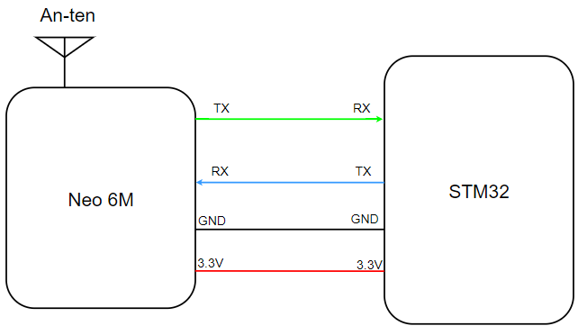

Sơ đồ nối dây

Mô hình hoạt động của quá trình lấy dữ liệu GPS:

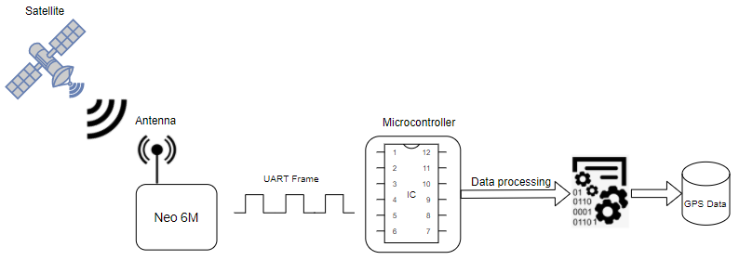

Mô hình hoạt động của quá trình lấy dữ liệu GPS

* Đầu tiên, khi được cấp nguồn, module GPS sẽ tự động bắt các tín hiệu từ vệ tinh dưới dạng các bản tin

Ví dụ về một bản tin do vệ tinh gửi về:

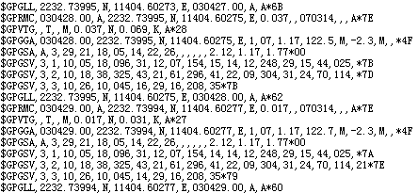

* Module GPS sẽ gửi những bản tin này ( chưa qua xử lý ) trực tiếp đến cho vi điều khiển để xử lý.
* Nhiệm vụ của vi điều khiển là khi nhận được bản tin sẽ tiến hành phân tích, tính toán và xử lý để lấy được những thông tin quan trọng.

Dưới đây là các thông tin có trong 1 bản tin:

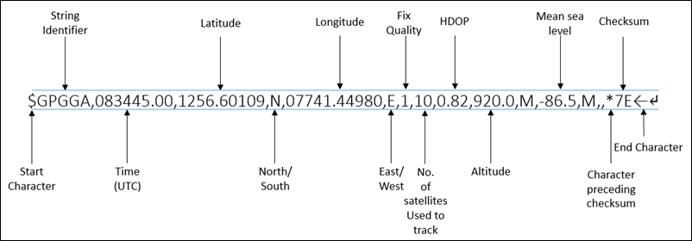

Phân tích một bản tin

Trong đó, các dữ liệu cần quan tâm:

* + - Time (UTC) : Thời gian thực.
    - Latitude: Vĩ độ
    - N or S : Hướng Bắc hay Nam
    - Longitude: Kinh độ
    - E or W: Hướng Đông hay Tây.
* Lưu các dữ liệu GPS mong muốn vào bộ đệm (buffer), chuẩn bị gửi lên Server để lưu trữ và thực hiện các thao tác khác.

**-** Lưu ý: thiết bị có thể không bắt được tín hiệu GPS khi ở trong nhà.

**2.2 Truyền nhận dữ liệu từ xa**

Bài toán thứ hai cần giải quyết là làm sao để có thể truyền tải được dữ liệu từ xa.

Qua trao đổi với các thành viên và giảng viên hướng dẫn, bọn em đã quyết định sử dụng module sim800L vì kích thước nhỏ gọn, tiện dụng, cùng với tính năng GPRS dễ sử dụng để gửi dữ liệu thông qua Internet.

**2.2.1 Giới thiệu về Module Sim800L**

Module Sim là 1 thiết bị module GSM thu nhỏ, có thể sử dụng để thực hiện hầu hết những chức năng của một chiếc điện thoại cơ bản: gọi điện, nhận cuộc gọi, gửi tin nhắn sms, kết nối internet,…

Module Sim800L có chi phí thấp, diện tích nhỏ và hỗ trợ tần số 4 băng tần, khiến cho module này trờ thành giải pháp hoàn hảo cho bất kỳ dự án nào yêu cầu kết nối và truyền thông tin phạm vi xa. Phù hợp cho cả nghiên cứu hay làm sản phẩm thực tế.

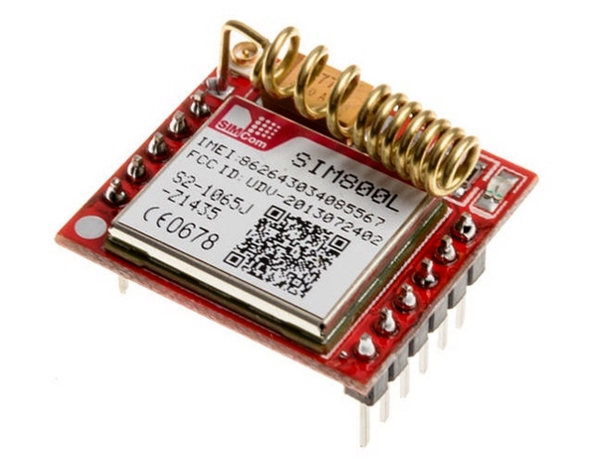

Module Sim800L

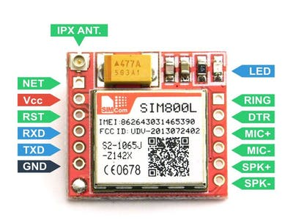

Sơ đồ chân của Sim800L

Một số đặc điểm kỹ thuật:

* Điện áp cung cấp: 3.4 – 4.2V.
* Dòng ở chế độ chờ: 10mA.
* Dòng ở chế độ hoat động: 100mA đến 2A.
* Hỗ trợ 4 băng tần: GSM850MHz, EGSM900MHz, DSC1800Mhz, PCS1900MHz.
* Khe cắm sim: MicroSim.
* Giao tiếp UART.
* Giao tiếp bằng tập lệnh AT.
* Giá thành: ~150.000 đ

Xét trong hoàn cảnh người sử dụng phương tiện tham gia giao thông, cụ thể là xe máy, thì việc sử dụng các giao thức mạng phổ biến như wifi để truyền dữ liệu liên tục là rất khó. Chính vì thế module sim là 1 sự lựa chọn tuyệt với

Với sự hỗ trợ của tính năng GPRS, cho phép thiết bị dễ dàng truy cập vào mạng internet để gửi dữ liệu lên server. Trên thực tế, các thiết bị giám sát hành trình của các công ty đều sử dụng module sim cho mục đích này. Tuy việc sử dụng các phiên bản khác nhau tùy từng công ty nhưng nhìn chung cách thức hoạt động của thiết bị đều tương tự nhau.

**2.2.2 Giao tiếp vi điều khiển và Module Sim800L**

Tương tự như module GPS trên, các dòng module Sim nói chung và module Sim800L nói riêng đều giao tiếp với vi điều khiển thông qua giao tiếp UART.

Đặc biệt, việc điều khiển dòng module này có phần đơn giản hơn khi chúng ta có thể “ra lệnh” cho các hoạt động khác bằng các câu lệnh, gọi là AT Command – hay lệnh AT.

**AT Command –** hay lệnh AT, là một tập hợp các lệnh được sử dụng để điều khiển các thiết bị truyền dữ liệu giữa các mạng cục bộ của thế giới bên ngoài, truyền dữ liệu không dây( hay còn gọi là modem), ví dụ như 2G, 3G, hay 4G. Tùy từng thiết bị , modem mà sẽ có các lệnh AT tương ứng.

Lệnh AT được gửi đến module Sim thông qua UART.

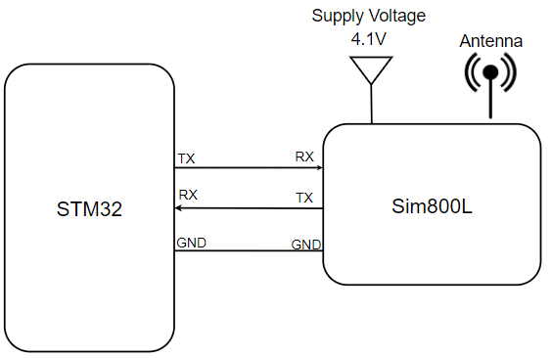

Sơ đồ nối dây

Vi điều khiển gửi lệnh AT thông qua đường dây Tx đến cho module sim800L để thực hiện một chức năng nào đó.

Sau khi module sim thực thi lệnh, sẽ gửi một phản hồi ( gọi là ***response***)về cho vi điều khiển để biết được rằng câu lệnh đã được thực hiện đúng hay chưa.

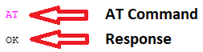

Một số lệnh AT cơ bản:

* Lệnh kiểm tra module

AT Command: *AT*

Response: *OK*

* Lệnh cài đặt baudrate: ( ví dụ baudrate 9600)

AT Command: *AT + IPR = 9600*

Response: *OK*

*…*

Tùy vào từng chức năng chúng ta muốn làm việc, sẽ có chuỗi lệnh AT tương ứng.

Trong sản phẩm này, chúng em sẽ làm việc với chức năng nhắn tin và kết nối mạng internet bằng GPRS.

Mô hình hoạt động của quá trình truyền dữ liệu như sau:

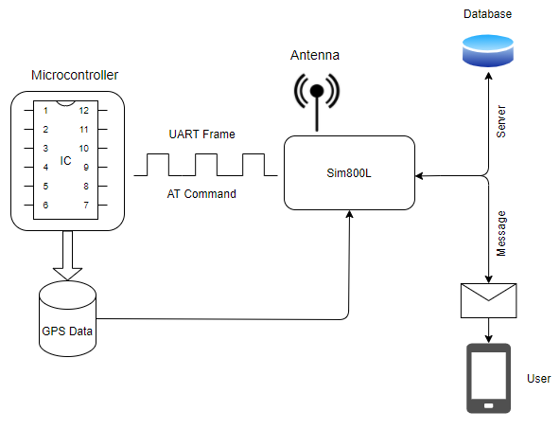

* Ở phần trên vi điều khiển đã xử lý được các thông tin GPS.
* Vi điều khiển gửi chuỗi lệnh AT đến module Sim để thực hiện các lệnh các chức năng.
* Đối với chức năng Message, module Sim sẽ gửi các tin nhắn thông báo đến điện thoại người sử dụng, ví dụ như thông báo mở khóa xe, thông báo địa điểm,….
* Đối với chức năng Server, module Sim sẽ gửi dữ liệu GPS được xử lý ở vi điều khiển lên Server để lưu trữ, phục vụ cho việc giám sát hành trình.

Chuỗi lệnh AT kết nối với firebase:

* AT Command: AT + SAPBR=3,1,"CONTYPE","GPRS"

Response: OK

Chức năng: Cài đặt GPRS

* AT Command: AT + SAPBR=3,1,"APN","v-internet"

Response: OK

Chức năng: Cài đặt điểm truy cập (Access Point)

* AT Command: AT+SAPBR=1,1

Response: OK

Chức năng: Mở mạng

* AT Command: AT+SAPBR=2,1

Response: OK

Chức năng: Truy vấn mạng

AT Command: AT+HTTPINIT

Response: OK

Chức năng: Khởi tạo dịch vụ HTTP

* AT Command: AT+HTTPPARA="CID",1

Response: OK

Chức năng: Thiết lập các tham số cho HTTP

* AT Command: AT+HTTPPARA="URL",<https://key-gps-tracking-default-rtdb.firebaseio.com/id.json?x-http-method-override=PATCH>

Response: OK

Chức năng: Thiết lập đường dẫn URL cho HTTP

* AT Command: AT+HTTPPARA="CONTENT","application/json"

Response: OK

Chức năng: Thiết lập trường nội dung trong HTTP là file json

* AT Command: AT+HTTPDATA=100,10000

Response: DOWNLOAD

Chức năng: Nhập dữ liệu muốn gửi đi

* AT Command: AT+HTTPSSL=1

Response: OK

Chức năng: Kích hoạt chức năng HTTPS

* AT Command: AT+HTTPACTION=1

Response: OK

Chức năng: Gửi dữ liệu